**新 书 推 荐**

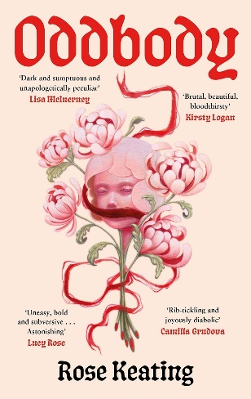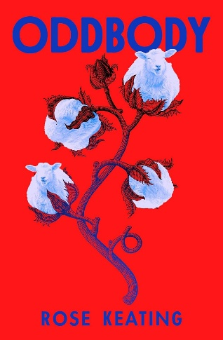**中文书名：****《怪异的身体》**

**英文书名：****ODDBODY**

**作 者：Rose Keating**

**出 版 社：Canongate**

**代理公司：Johnson & Alcock/ANA/Jessica**

**页 数：208页**

**出版时间：2025年7月**

**代理地区：中国大陆、台湾**

**审读资料：电子稿**

**类 型：短篇小说**

**版权已授：意大利、韩国**

**《爱尔兰时报》**[**“2025年值得关注的小说”**](http://r1038074.johnsonandalcock.co.uk/c/l?u=12CB0F3F&e=1A2CF02&c=FD6FA&&t=0&l=12A5D0EC3&email=zUKL9rY2VNHjwJo%2FyqhjmCjkGUVRDuc5&seq=1)

**入选*Image*杂志**[**“7月出版的12本最佳图书”**](http://r1038074.johnsonandalcock.co.uk/c/l?u=12CB0F41&e=1A2CF02&c=FD6FA&&t=0&l=12A5D0EC3&email=zUKL9rY2VNHjwJo%2FyqhjmCjkGUVRDuc5&seq=1)

**入选Maximum Fun**[**“7月与8月值得期待的新书”**](http://r1038074.johnsonandalcock.co.uk/c/l?u=12CB0F42&e=1A2CF02&c=FD6FA&&t=0&l=12A5D0EC3&email=zUKL9rY2VNHjwJo%2FyqhjmCjkGUVRDuc5&seq=1)

**登上**[**BOMB杂志**](http://r1038074.johnsonandalcock.co.uk/c/l?u=12CB0F40&e=1A2CF02&c=FD6FA&&t=0&l=12A5D0EC3&email=zUKL9rY2VNHjwJo%2FyqhjmCjkGUVRDuc5&seq=1)**（2025年夏季刊）**

**内容简介：**

**罗丝·基廷（****Rose Keating）的《怪异身体》是一部引人入胜的短篇小说集，以直击人心的、残酷而诚实的笔触，通过社会边缘者与弃儿的声音，深入探索身体的怪异性与存在本质。**

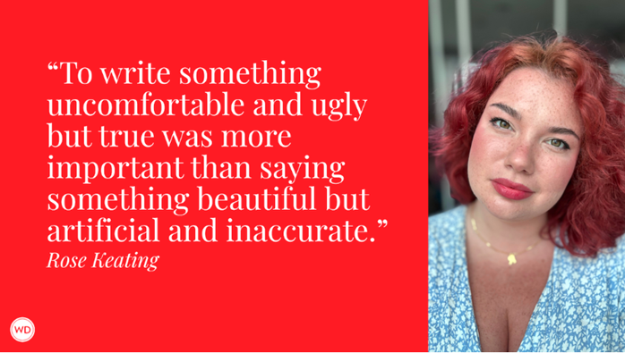

在她的首部作品中，罗丝·基廷引领读者踏上一段关于性、羞耻与女性身份的勇敢旅程。凭借十个迷人的短篇故事，她创作出一部情感杰作，迫使我们反思身体的律动与需求。《怪异身体》既离奇又令人着迷，是一次发人深省的探索​​，既出人意料又真挚可信。

在《怪异的身体》中，一名女性深陷与幽灵的共生依赖关系；《蠕行》（*Squirm*）描绘女儿照料从内而外吞噬自己的父亲；《菠萝》（*Pineapple*）讲述一位女性选择通过外科手术将羽翼安装到背上；《蛋壳》（*Eggshells*）则聚焦于早餐班次中产下一枚蛋的女服务生。合集中的每一个故事都充满着沉浸式的叙事、怪诞的情节且饱含同理心的感情基调，颂扬那些敢于挑战社会规范的女性，并邀请读者质疑界定成功的传统观念与人生丰碑。

[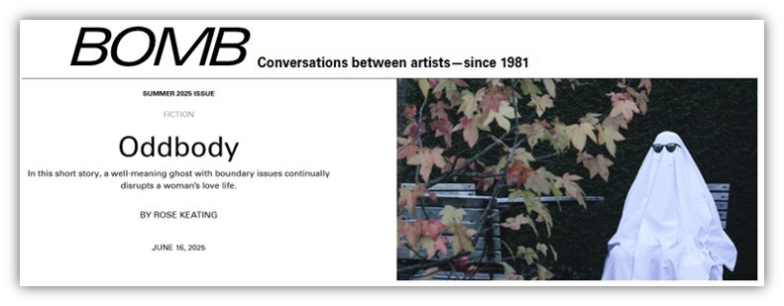](http://r1038074.johnsonandalcock.co.uk/c/l?u=12CB0F40&e=1A2CF02&c=FD6FA&&t=0&l=12A5D0EC3&email=zUKL9rY2VNHjwJo/yqhjmCjkGUVRDuc5&seq=2)

[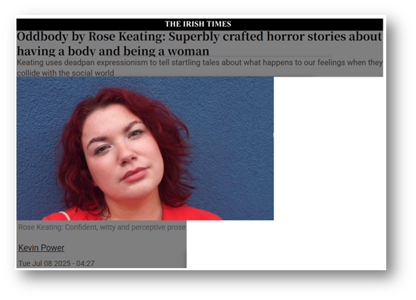](http://r1038074.johnsonandalcock.co.uk/c/l?u=12CB1575&e=1A2CF02&c=FD6FA&&t=0&l=12A5D0EC3&email=zUKL9rY2VNHjwJo/yqhjmCjkGUVRDuc5&seq=1)

[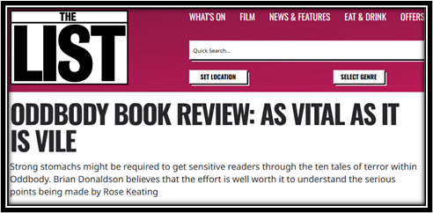](http://r1038074.johnsonandalcock.co.uk/c/l?u=12CB1043&e=1A2CF02&c=FD6FA&&t=0&l=12A5D0EC3&email=zUKL9rY2VNHjwJo/yqhjmCjkGUVRDuc5&seq=3)

|  |  |  |  |  |  |
| --- | --- | --- | --- | --- | --- |
| |  | | --- | | [https://images.benchmarkemail.com/client1038074/image17877151.png](http://r1038074.johnsonandalcock.co.uk/c/l?u=12CB1576&e=1A2CF02&c=FD6FA&&t=0&l=12A5D0EC3&email=zUKL9rY2VNHjwJo/yqhjmCjkGUVRDuc5&seq=1) | | |  | | --- | |  | | |  | | --- | | [https://images.benchmarkemail.com/client1038074/image17877146.png](http://r1038074.johnsonandalcock.co.uk/c/l?u=12CB1577&e=1A2CF02&c=FD6FA&&t=0&l=12A5D0EC3&email=zUKL9rY2VNHjwJo/yqhjmCjkGUVRDuc5&seq=1) | |

|  |  |  |  |  |  |
| --- | --- | --- | --- | --- | --- |
| |  | | --- | | [https://images.benchmarkemail.com/client1038074/image17877174.jpg](http://r1038074.johnsonandalcock.co.uk/c/l?u=12CB1041&e=1A2CF02&c=FD6FA&&t=0&l=12A5D0EC3&email=zUKL9rY2VNHjwJo/yqhjmCjkGUVRDuc5&seq=2) | | |  | | --- | |  | | |  | | --- | | [https://images.benchmarkemail.com/client1038074/image17877145.png](http://r1038074.johnsonandalcock.co.uk/c/l?u=12CB1578&e=1A2CF02&c=FD6FA&&t=0&l=12A5D0EC3&email=zUKL9rY2VNHjwJo/yqhjmCjkGUVRDuc5&seq=1) | |

**作者简介：**

**罗丝·基廷（Rose Keating）**，爱尔兰沃特福德作家、东英吉利大学（University of East Anglia）创意写作散文小说硕士，就读期间获马尔科姆·布莱德伯里奖学金（Malcolm Bradbury Scholarship） 与柯蒂斯·布朗奖（Curtis Brown Prize）。获玛丽安·基斯青年作家奖（Marian Keyes Young Writer Award）、Hot Press写作竞赛奖（Hot Press Write Here, Write Now Prize） 及泰德与玛丽·奥里根艺术基金（Ted and Mary O’Regan Arts Bursary）。作品发表于《刺蝇》（*The Stinging Fly*）、《顶点杂志》（*Apex Magazine*）、《女妖》（*Banshee*）与《南语》（*Southword*）。2022年获爱尔兰艺术理事会（Irish Arts Council）颁发的敏捷奖（Agility Award）。

**媒体评价：**

“十个关于魔法、蜕变与现实渴望的怪诞故事……基廷构建了一个病态世界，其角色身处强迫、束缚与畸形境遇中，但仍享受自由。悲悯、粗粝、极具感染力的必读之作。”

——《科克斯书评》（*Kirkus Reviews*），星级评论

“在爱尔兰作家基廷无畏的首作中，对爱与圆满的追寻以诡异的方式展开……这些故事不仅怪诞得令人愉悦，更以深切同理心探索羞耻、欲望与孤独。”

——《出版人周刊》（*Publishers Weekly*）

“本书是​​怪诞女孩文学​​（weird girl fiction）的巅峰之作——一部令人不安、大胆叛逆的故事集，让我意犹未尽。罗丝·基廷展现了文学界罕有的珍贵天赋。”

——露西·罗斯（Lucy Rose），《羔羊》（*The Lamb*）作者

“现实比虚构更离奇；此书比现实、虚构更离奇。然而，故事愈发超现实，其中闪烁的人性光辉——那温柔、刺痛且笨拙的人类境况——就越发美丽而贴近日常。一部关于人类奇诡存在的首作，置于任何时代皆堪称瞩目，作者必将再创辉煌。”

——DBC·皮埃尔（DBC Pierre），曼布克奖得主，《弗农·上帝·利特尔》（*Vernon God Little*）作者

“罗丝·基廷的《怪异身体》中，每则故事都散发着顽皮的戏谑与深沉腐朽的感染力。这部杰出的短篇小说集沉醉于人类与非人类存在的荒诞性，欣然礼赞怪诞、残暴与离奇之力……我所读过最大胆、最具思想锋芒的故事之一。”

——埃里克·拉罗卡（Eric LaRocca），《自上次交谈后事态恶化》（*Things Have Gotten Worse Since We Last Spoke*）作者

“《怪异身体》是一部​​当代女性生存实录​​，血淋淋而锋利。罗丝·基廷的书写如手执钻石刀刃；故事直击心灵、超现实、野蛮而精彩。”

——玛丽·莫里西（Mary Morrissy），《繁荣大道》（*Prosperity Drive*）作者

“黑暗而杰出的故事集，余味绵长……绝对值得关注的作家！”

——Hive书评网

“深入女性生存中令人不适的禁忌领域。”

——《爱尔兰时报》（*Irish Times*）

**目录：**

​​怪异的身体​​ 1

​​蠕行​​ 21

​​满口​​ 43

​​贝拉·卢戈西没有死​​ 51

​​菠萝​​ 73

​​次净之地​​ 99

​​表演笔记​​ 125

​​蛋壳​​ 143

​​测试​​ 153

​​蔬菜​​ 171

​​致谢​​ 193

**感谢您的阅读！**

**请将反馈信息发至：版权负责人**

**Email**：[Rights@nurnberg.com.cn](mailto:Rights@nurnberg.com.cn)

安德鲁·纳伯格联合国际有限公司北京代表处

北京市海淀区中关村大街甲59号中国人民大学文化大厦1705室, 邮编：100872

电话：010-82504106, 传真：010-82504200

公司网址：[http://www.nurnberg.com.cn](http://www.nurnberg.com.cn/)

书目下载：<http://www.nurnberg.com.cn/booklist_zh/list.aspx>

书讯浏览：<http://www.nurnberg.com.cn/book/book.aspx>

视频推荐：<http://www.nurnberg.com.cn/video/video.aspx>

豆瓣小站：<http://site.douban.com/110577/>

新浪微博：[安德鲁纳伯格公司的微博_微博 (weibo.com)](https://weibo.com/1877653117/profile?topnav=1&wvr=6)

微信订阅号：ANABJ2002

